МУНИЦИПАЛЬНОЕ ДОШКОЛЬНОЕ ОБРАЗОВАТЕЛЬНОЕ УЧРЕЖДЕНИЕ
«ДЕТСКИЙ САД УЛЫБКА»

Проект по нравственно - патриотическому воспитанию
в группе компенсирующей направленности «Золушка»
на тему: «Блокада Ленинграда!»

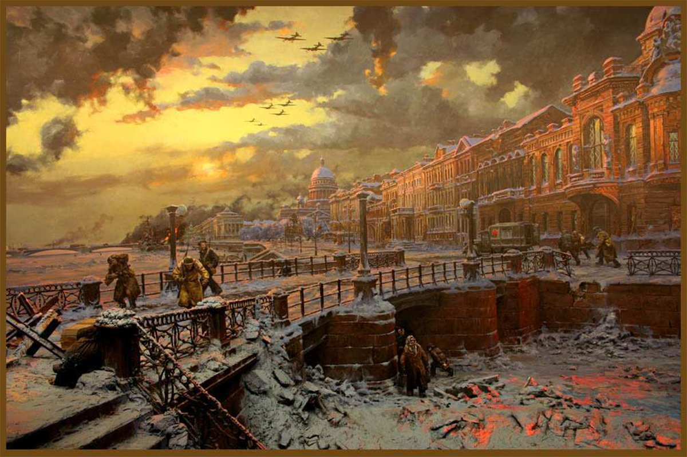

Выполнили:
воспитатели
Бронских Е.П.,
Баклагина Н.В.

Январь, 2024 год
Паспорт проекта:
Вид проекта: познавательно- творческий
Продолжительность проекта: краткосрочный
Участники проекта: дети, воспитатели, родители, музыкальный руководитель.
Интеграция образовательных областей: «Социально-коммуникативное развитие», «Познавательное развитие», «Речевое развитие», «Художественно-эстетическое развитие».
Проблема проекта:
В старшем дошкольном возрасте не все дети имеют представления о блокаде Ленинграда, у них мало знаний о подвигах народа в годы ВОВ.
Актуальность:
Проблема патриотического воспитания подрастающего поколения сегодня остаётся одной из самых актуальных. Каждая страна обладает своей историей. Великая Отечественная война – важное событие в жизни нашей Родины. Героическая оборона Ленинграда составляет одну из самых славных и ярких страниц в истории нашей Родины. Долгих 900 дней мужества город находился в блокадном кольце. Навсегда останется в памяти нашего народа пример человеческой стойкости, героизма, мужества его жителей. За беспримерный подвиг во время Великой Отечественной войны ему присвоено почетное звание «Город – герой» и вручена медаль «Золотая Звезда». Очень важно рассказать и показать детям о жизни Ленинграда во время блокады, помнить о героическом подвиге нашего народа в годы ВОВ.
Цель проекта: Создание условий для формирования у детей познавательного интереса о героическом подвиге жителей блокадного Ленинграда в годы Великой отечественной войны.
Задачи:
1.Расширять представление детей о блокадном Ленинграде.
2.Познакомить ребят с понятием блокада, дорога жизни, продуктовые карточки, обогащать словарный запас детей.
3. Познакомить детей с художественными и музыкальными произведениями, посвящёнными Блокаде Ленинграда.
4. Формировать у детей патриотические чувства и представление о героизме людей в годы ВОВ.
5.Воспитывать любовь и уважение к защитникам Родины на основе ярких впечатлений и исторических фактов.
ЭТАПЫ ОСУЩЕСТВЛЕНИЯ ПРОЕКТА:
I подготовительный этап
1. Подбор и изучение материалов по данной теме;
2. Составление плана работы по проекту, определение цели и задач;
3. Создание предметно-развивающей среды по теме проекта
(подбор дидактических игр, наглядных пособий, создание презентации);
4. Обсуждения с родителями вопросов по внедрению проекта.
II основной этап
ОО «Социально-коммуникативное развитие»:
Игры детей в дидактические игры: «Что лишнее?», «Военная техника», «Шифровка»;
Сюжетно-ролевые игры: «Мы военные», «Лётчики».
ОО «Познавательное развитие»:
1.Рассказ педагогом детям о ВОВ, о героизме наших воинов;
2.Беседа «Ленинград, что такое блокада»;
3.Рассматривание фотографий военных лет, карточек с изображением военной техники, фотографий города Ленинграда (Санкт –Петербурга);
4.Просмотр видеофильма о Блокадном Ленинграде;
5.Презентация на тему «Блокада Ленинграда».
ОО «Художественно – эстетическое развитие»:
1. Аппликация «Блокадная ласточка»;
2.Прослушивание песен: «Вставай страна огромная», симфонии № 7 (Ленинградская) Д. Шостаковича;
3.Конструирование: «Старинная крепость», «Кремль»;
4. Рисование «Флаг России».
ОО «Речевое развитие»:
1. Заучивание стихотворений о Блокаде;
2. Чтение художественной литературы:
Стихи: О. Бергольц «Мы – ленинградцы», С. Маршак «Ленинградское кольцо».
Рассказы: С. Алексеев «Рассказы о ленинградцах и подвиге Ленинграда»;
3. Отгадывание загадок о Родине.
ОО «Физическое развитие»:
Народные подвижные игры «Заря - зарница», «Разведчики»; «Полоса препятствий»;
Цель: Продолжать закреплять умение детей договариваться, выполнять правила игры. Развитие ловкости, быстроты, умения ориентироваться в пространстве.
III заключительный этап
1.Развлечение «Мы помним, Мы гордимся. 900 блокадных дней»;
2.Выставка детских коллективных работ;
3. Картотека художественной литературы для чтения детям о Блокаде Ленинграде.
Работа с родителями:
1.Папка -передвижка «Что рассказать ребенку о Блокаде Ленинграда?»;
2.Оформление информационного стенда «Блокада», «Дети Блокады»;
4. Выкладывание фотографий детей и статьи на сайт группы о проведенной работе с детьми по теме проекта.
Ожидаемые результаты:
1.У детей сформируются представления о героическом подвиге жителей блокадного Ленинграда во время Великой Отечественной войны;
2.Пополнится словарь детей новыми словами и терминами (блокада, дорога жизни, «блокадный хлеб», продуктовые карточки, война);
3.У детей проявится сочувствие и сострадание к людям, пережившим блокаду Ленинграда. Повысится способность договариваться друг другом, находить верное решение в проблемных ситуациях.
Работа с родителями:
1.Папка -передвижка «Что рассказать ребенку о Блокаде Ленинграда?»;
2.Оформление информационного стенда «Блокада Ленинграда»;
3.Выставка детских коллективных работ;
4. Выкладывание фотографий детей и статьи на сайт группы о проведенной работе с детьми по теме проекта.

Развлечение «Мы помним, Мы гордимся. 900 блокадных дней»

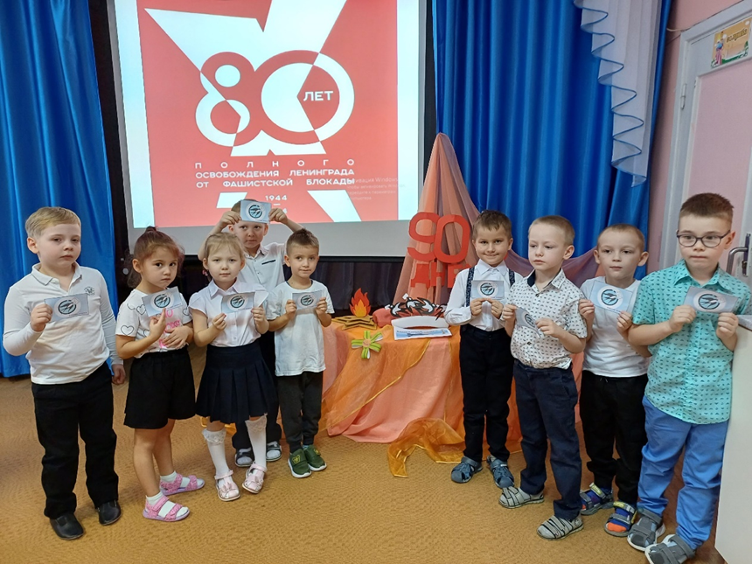
Оформление уголка «Блокада Ленинграда»
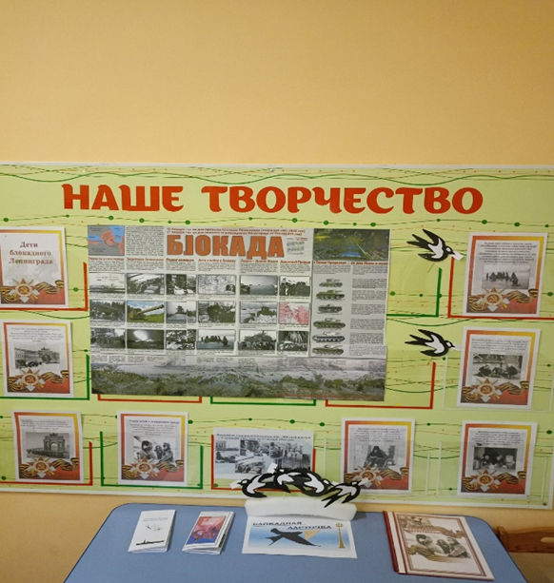

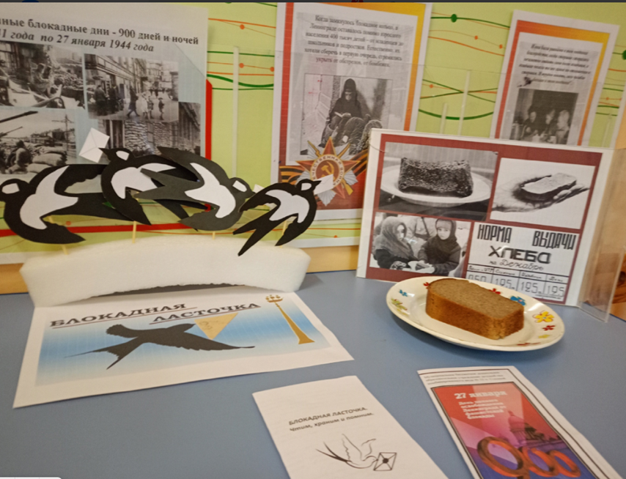

Беседа о Блокаде Ленинграда
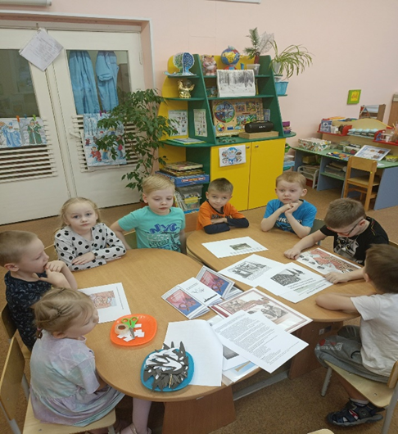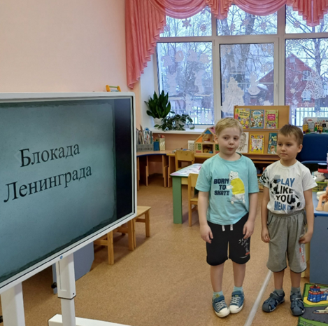
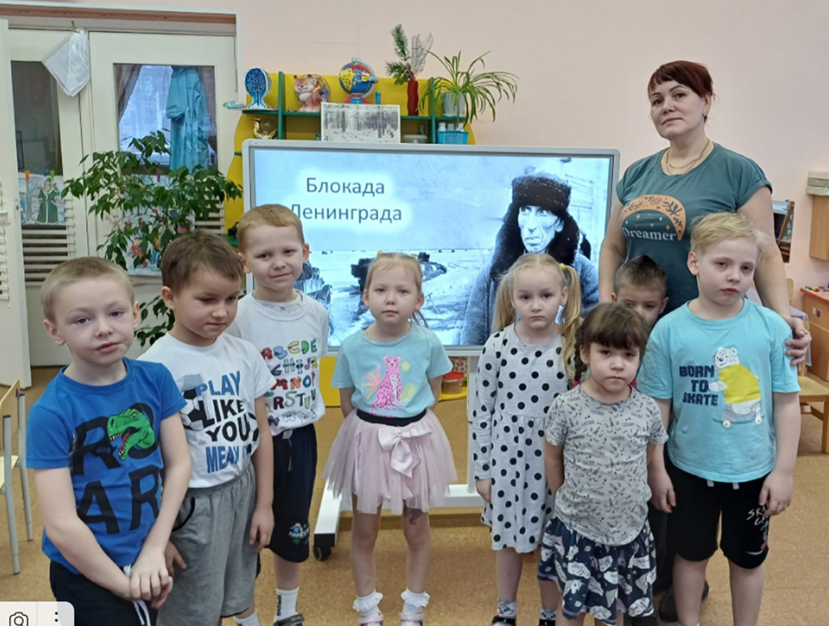
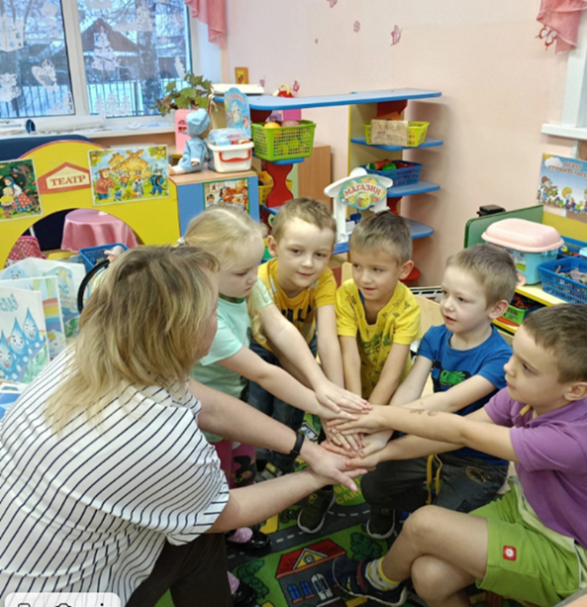

«Блокадный хлеб»

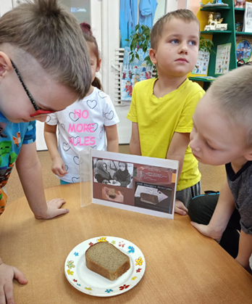 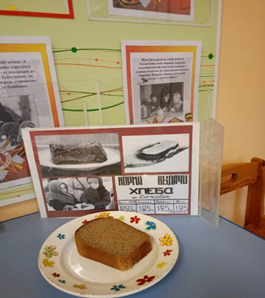\

Конструирование «Старинная крепость»
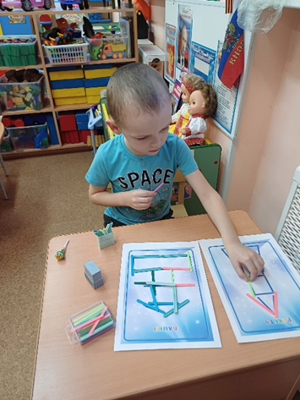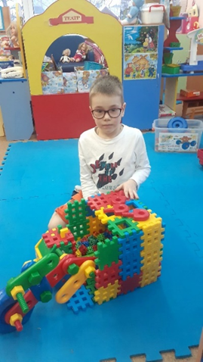
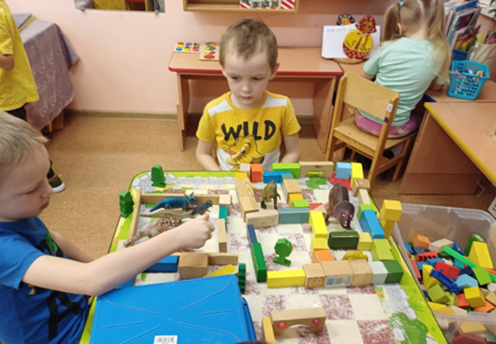
Игры детей в дидактические игры

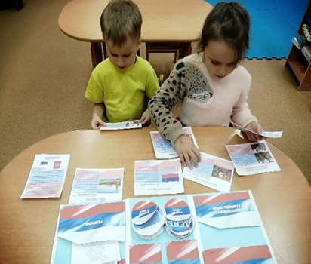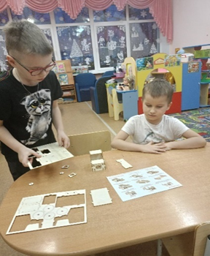

Центр патриотического воспитания
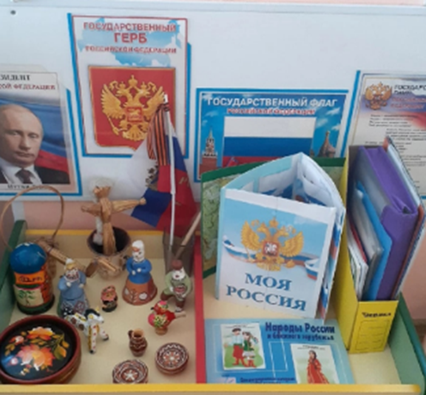
Рисование «Флаг России»
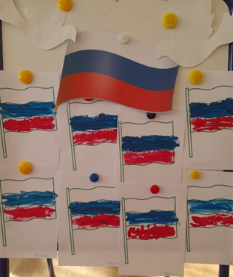
Свободная деятельность детей
